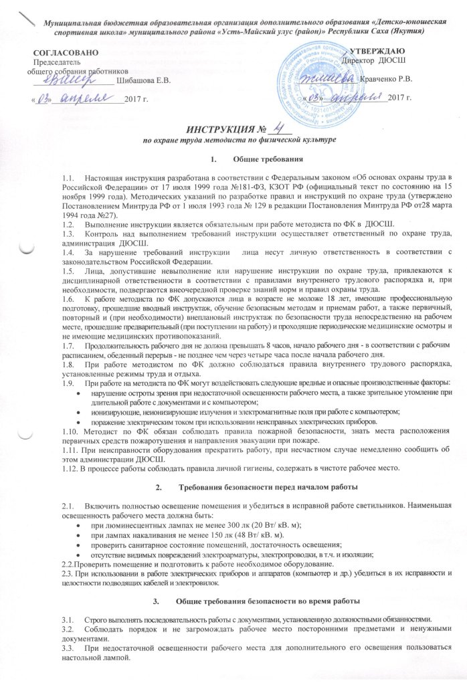

3.4. При работе с использованием электротехники соблюдать меры безопасности от поражения электрическим током:
- не подключать к электросети и не отключать от нее электротехнику мокрыми и влажными руками;
- не оставлять включенную в электросеть электротехнику без присмотра.
3.5 При работе с компьютером руководствоваться инструкцией при работе с компьютером.
3.6.Для поддержания здорового микроклимата следует через каждые 2 часа работы проветривать помещение.
3.7. При длительной работе с документами и на компьютере с целью снижения утомления зрительного анализатора, устранения влияния гиподинамии и гипокинезии, предотвращения развития познотонического утомления через каждый час работы делать перерыв на 10-15 мин., во время которого следует выполнять комплекс упражнений для глаз. Соблюдать расстояние от глаз до экрана в пределах 60-70 см, но не ближе 50 см с учетом размеров алфавитно-цифровых знаков и символов.

4. Требования безопасности по окончании работы

4.1. Отключить от электросети электрически приборы, очистить экран компьютера салфеткой от пыли.
4.2. Привести в порядок рабочее место, убрать в отведенные места для хранения документы.
4.3. Проверить помещение, закрыть окна и выключить свет.

- Требования безопасности в аварийных ситуациях.

5.1. При обнаружении каких-либо неисправностей, повреждений изоляции электрокабелей, при внезапном отключении электропитания, искрения и запаха гари, немедленно отключить электроприборы от сети и сообщить об этом администрации ДЮСШ.
5.2. При возникновении пожара в здании немедленно эвакуироваться из здания через все имеющиеся эвакуационные выходы, сообщить о пожаре администрации учреждения и в ближайшую пожарную часть, приступить к тушению пожара с помощью имеющихся первичных средств пожаротушения.
5.3. При получении травм, недомогании немедленно обратиться за медицинской помощью при необходимости оказать доврачебную помощь.
5.4. При поражении электрическим током немедленно отключить напряжение и в случае отсутствия у пострадавшего дыхания и пульса сделать ему искусственное дыхание или непрямой массаж сердца до восстановления дыхания и пульса и отправить пострадавшего в ближайшее лечебное учреждение.
5.5. Обо всех аварийных ситуациях и происшедших авариях работники должны немедленно докладывать своему непосредственному начальнику и не приступать к работе до устранения причин аварии.

Незамедлительно извещать администрацию ДЮСШ о несчастном случае и о любой ситуации, угрожающей жизни и здоровью учащихся.

Действия по оказанию первой доврачебной помощи при переломах и вывихах:

- основные признаки перелома: резкая боль, усиливающаяся при попытке движения, постепенно нарастающая припухлость в месте повреждения, деформация; диагноз перелома костей может поставить только врач;
- при вывихе происходит смещение сочленяющихся костей;
- при подозрении на перелом, вывих, подвывих нельзя делать попыток к выправлению, тянуть за поврежденное место;
- создать максимальный покой поврежденной части тела с помощью транспортной шины из твердого материала, обернутого в мягкую ткань;
- шину прибинтовать так, чтобы она захватывала суставы ниже и выше места повреждения;
- при переломе костей голени две шины укладывают, по наружной ,и по внутренней поверхностям ноги, от стопы до верхней трети бедра;
- при переломе бедра одну шину располагают по наружной стороне от подмышечной впадины поврежденной стороны до стопы, а вторую по внутренней стороне паха до стопы;
шины туго перебинтовывают к ноге бинтом или полотенцем в трех местах; стопу фиксируют тугой повязкой;
- при переломе руки, ключицы или вывихе костей в плечевом или локтевом суставе руку прижимают к туловищу, закрепляют повязкой.

Действия по оказанию первой доврачебной помощи при ранениях:

- при ранении происходит повреждение кожи, слизистых оболочек, иногда глубоко лежащих тканей;
- оказывая первую помощь при ранении, необходимо остановить кровотечение, наложить стерильную повязку и доставить пострадавшего к врачу;
- при кровотечении в виде капель или ровной непрерывной струи прикрыть рану салфеткой, положить сверху тампон ваты, туго забинтовать, а затем приподнять конечность;
- при кровотечении толчками или под давлением, кровоточащий сосуд прижать к кости выше места ранения, после этого максимально согнуть конечность в суставе и забинтовать в таком положении;

